Guía 1: Derechos
Marco jurídico

Mariano cerdera
Octavio Echenique
6to B

Busca en nuestra Constitución Nacional ejemplos de normas que protejan valores y principios éticos fundamentales.

En la Constitución Nacional argentina, se encuentran ejemplos de normas que protegen valores y principios éticos fundamentales. Algunos de estos ejemplos son:
Artículo 16: Garantiza la libertad de culto, reconociendo la igualdad de derechos de todas las confesiones religiosas y prohibiendo la imposición o restricción de creencias religiosas.
Artículo 19: Establece la libertad de expresión, asegurando el derecho de los ciudadanos a manifestar sus ideas y opiniones de forma libre y sin censura previa.
Artículo 20: Protege la libertad de prensa, garantizando el derecho a la difusión de pensamientos y opiniones a través de los medios de comunicación.
Artículo 33: Reconoce el derecho a la protección del medio ambiente, estableciendo la responsabilidad de preservar y conservar los recursos naturales.
Artículo 75, inciso 22: Reconoce la jerarquía constitucional de los tratados internacionales de derechos humanos, otorgándoles plena vigencia y aplicabilidad en el ámbito nacional

Que dice el texto del art.31 de la Constitución Nacional
Artículo 31.- Esta Constitución, las leyes de la Nación que en su consecuencia se dicten por el Congreso y los tratados con las potencias extranjeras son la ley suprema de la Nación; y las autoridades de cada provincia están obligadas a conformarse a ella, no obstante cualquiera disposición en contrario que contengan las leyes o constituciones provinciales, salvo para la provincia de Buenos Aires, los tratados ratificados después del Pacto de 11 de noviembre de 1859
Que dice el art. 75 inc. 22 de la Constitución Nacional.
Aprobar o desechar tratados concluidos con las demás naciones y con las organizaciones internacionales y los concordatos con la Santa Sede. Los tratados y concordatos tienen jerarquía superior a las leyes.
La Declaración Americana de los Derechos y Deberes del Hombre; la Declaración Universal de Derechos Humanos; la Convención Americana sobre Derechos Humanos; el Pacto Internacional de Derechos Económicos, Sociales y Culturales; el Pacto Internacional de Derechos Civiles y Políticos y su Protocolo Facultativo; la Convención sobre la Prevención y la Sanción del Delito de Genocidio; la Convención Internacional sobre la Eliminación de todas las Formas de Discriminación Racial; la Convención sobre la Eliminación de todas las Formas de Discriminación contra la Mujer; la Convención contra la Tortura y otros Tratos o Penas Crueles, Inhumanos o Degradantes; la Convención sobre los Derechos del Niño; en las condiciones de su vigencia, tienen jerarquía constitucional, no derogan artículo alguno de la primera parte de esta Constitución y deben entenderse complementarios de los derechos y garantías por ella reconocidos. Sólo podrán ser denunciados, en su caso, por el Poder Ejecutivo Nacional, previa aprobación de las dos terceras partes de la totalidad de los miembros de cada Cámara.
Los demás tratados y convenciones sobre derechos humanos, luego de ser aprobados por el Congreso, requerirán del voto de las dos terceras partes de la totalidad de los miembros de cada Cámara para gozar de la jerarquía constitucional.
¿La Convención Internacional De Los Derechos Del Niño Y La Convención Sobre Eliminación De Todas Las Formas De Discriminación Racional, forman parte de nuestras normas jurídicas?, fundamenta tu respuesta
En el caso de Argentina, la Constitución Nacional establece en su artículo 75, inciso 22, que los tratados internacionales reconocidos y ratificados por el Congreso tienen jerarquía constitucional. Esto implica que, una vez ratificados, los tratados internacionales forman parte del derecho interno de Argentina y deben ser aplicados y respetados.
La Convención Internacional de los Derechos del Niño y la Convención sobre la Eliminación de Todas las Formas de Discriminación Racial son tratados internacionales de derechos humanos que han sido ratificados por Argentina. Por lo tanto, en base a la información proporcionada, se puede afirmar que estas convenciones forman parte de las normas jurídicas argentinas y deben ser respetadas y aplicadas en el ámbito nacional
Que son los tratados internacionales? Quienes lo firman?
Un Tratado Internacional es un acuerdo celebrado por escrito entre Estados, o entre Estados y otros sujetos de derecho internacional, como las organizaciones internacionales, y regido por el Derecho Internacional.

INVESTIGA: la definición de ley según Santo Tomas de Aquino
Santo Tomás define la ley como una regla y medida de los actos, según la cual, uno es inducido o alejado del obrar, una ordenación de la razón, para el bien común, promulgada por quien tiene cuidado de la comunidad. La razón o la inteligencia, es la facultad que dirige los medios al fin
ESQUEMATIZA: como se sanciona una ley según nuestra CONSTITUCION NACIONAL
(Iba a hacer el cuadro por mi cuenta pero encontré este cuadro en internet y considero que la información sirve)
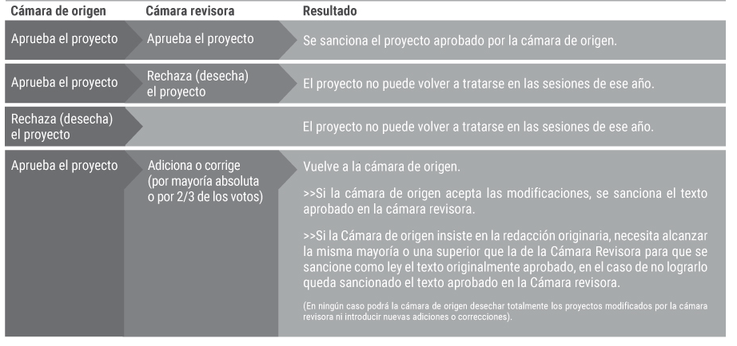
¿Un habitante del país podría decir que no pudo cumplir una ley porque no conocía su existencia?
No ya que todo ciudadano argentino está obligado a conocer y respetar las leyes de su país
Averigua si una ley nueva puede regir las situaciones nacidas durante la vigencia de una ley anterior, es decir, si las leyes tienen efecto retroactivo.
Art. 2° Las leyes no son obligatorias sino después de su publicación y desde el día que determinen. Si no designan tiempo, serán obligatorias después de los ocho días siguientes al de su publicación oficial.
Art. 3° A partir de su entrada en vigencia, las leyes se aplicarán aún a las consecuencias de las relaciones y situaciones jurídicas existentes. No tienen efecto retroactivo, sean o no de orden público, salvo disposición en contrario. La retroactividad establecida por la ley en ningún caso podrá afectar derechos amparados por garantías constitucionales.

CONCLUCION:
Esta tarea fue interesante (aunque a mí en lo personal no me gusta nada que tenga que ver con las leyes) fue interesante porque hay cosas que no sabía por ejemplo que las leyes entran en vigencia luego de 8 días de su publicación, junto con otras cosas más (remarco esa porque fue la que más me gusto)
FUENTES:
https://www.argentina.gob.ar/normativa/recurso/109481/texactley340_preliminar_tituloI/htm#:~:text=10%2F1964.)-,Art.,p%C3%BAblico%2C%20salvo%20disposici%C3%B3n%20en%20contrario.
https://www.congreso.gob.ar/leyes.php#:~:text=El%20presidente%20de%20la%20Naci%C3%B3n,la%20norma%20se%20promulga%20autom%C3%A1ticamente.
https://www.diputados.gov.ar/secparl/dgral_info_parlamentaria/dip/archivos/cuadro_formacion_sancion_leyes.pdf
https://www.scielo.cl/scielo.php?script=sci_arttext&pid=S0719-689X2019000100029#:~:text=Santo%20Tom%C3%A1s%20define%20la%20ley,dirige%20los%20medios%20al%20fin.
https://www.exteriores.gob.es/es/ServiciosAlCiudadano/TratadosInternacionales/Paginas/index.aspx#:~:text=Un%20Tratado%20Internacional%20es%20un,regido%20por%20el%20Derecho%20Internacional.

